ライスコロッケ
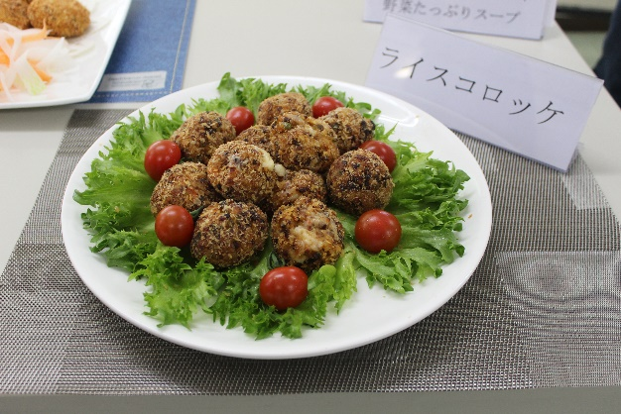

材料  （2人分） | ・ご飯 350ｇ  ・たまねぎ 小1個  ・人参 50ｇ  ・ピーマン 小2個  ・うずら卵 10～12個  又は チーズ  ・合いびきミンチ 100ｇ  （調味料）  ・コンソメスープの素 大1  ・ガァリック娘 大1  ・ガーリック侍 大2  ・ケチャップ 大1と1/2  ・水 少々  ・粉チーズ 大1  ・サラダ油 適量
調理方法 | ① 先にたまねぎ、人参、ピーマンをみじん切りにしておく。うずらたまごも茹でる。  ② フライパンにがぁりっく娘を入れ熱し、①の玉ねぎ、人参を入れよく炒める。次にミンチ肉を入れ、ガーリック侍（みそ）、ケチャップ、粉チーズなど入れよく炒めたところへ、ご飯を入れ再度炒めますが、チャーハンのようにしないで少しやわらかくするため、水50～70cc入れ、よくまぜ合わせて火を止める。  ③ ご飯が少し冷めたら、ラップの上に等分したご飯をのせ、真ん中にうずら卵又はチーズを入れて茶巾しぼりのようにして丸くまるめる。用意しているパン粉の中に入れ方を整える  ④ 熱した油で揚げできあがり。
コメント | ☆冷ごはんを上手に使って、チャーハンでなく少し軟らかく仕上げ、チーズでつなぎしたので定番のコロッケの手順ふまないで、簡単に出来上がった。  ☆主食、主菜になるので野菜たっぷりのサラダとスープをつけると一食のメニューになる。

